**【38211　申報水單作業】**

**壹、交易介紹**

|  |  |
| --- | --- |
| 原交易代號 | 原交易名稱 |
| TA55 | 水單資料作業 |
| 38201 | 申報水單作業 |

‧整合原交易如上。

‧提供櫃員承做外匯水單新增、修改、查詢等相關申報作業。

**貳、執行路徑**

外匯→申報→申報水單作業

**參、操作及業務規則說明**

**一、作業類別：1-新增**

【申報水單項目】下拉選項包含1-結購存外存、2-外存結售、3-現鈔存外存、4-外存領現鈔、5-外存領旅支、6-幣別轉換、7-外存互轉、8-買外幣現鈔及旅支、9-賣外幣現鈔、A-未有資金流動-提、B-未有資金流動-存、0-免申報共十二個類別可選擇，選擇申報水單項目、申報序號及查詢日期(預設為當日)，點擊【下一步】按鈕。

※請注意：新增、修改僅限於執行當日所發生之申報水單作業。

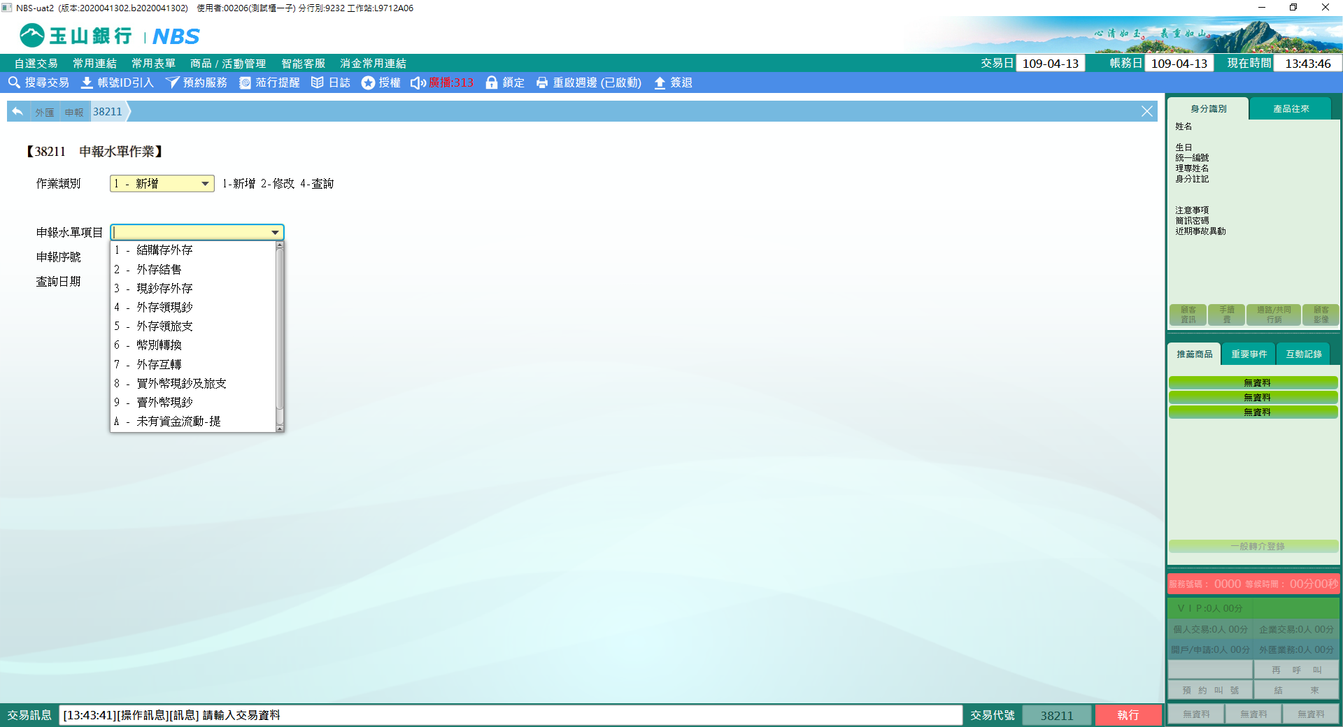

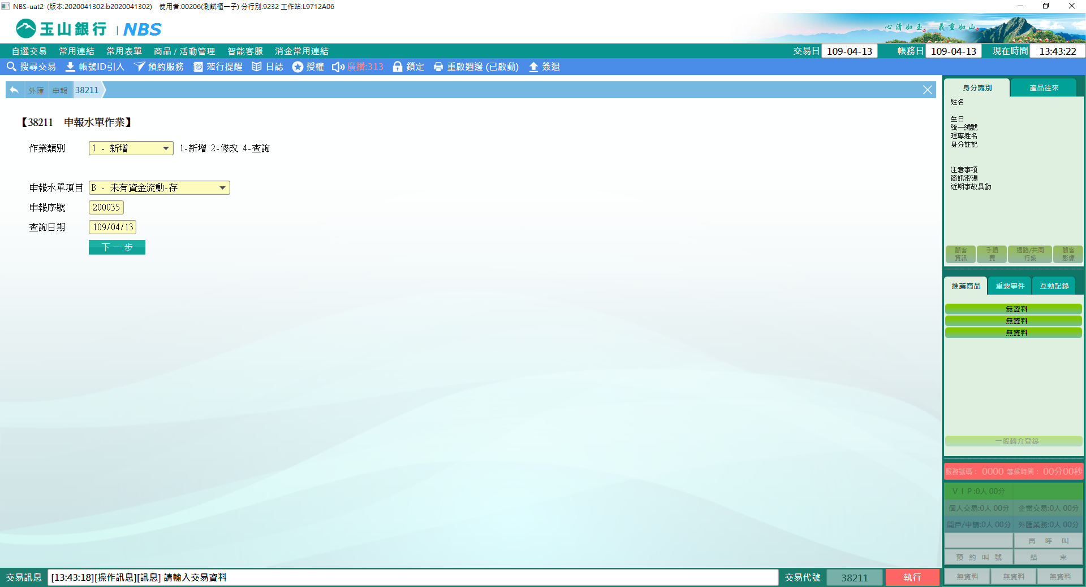

由系統發查該筆申報序號之帳務資訊，若為本行存戶系統會自動發查帶入水單相關欄位，再依實際情形輸入申報水單等資料欄位，點擊【執行】按鈕，即完成該筆申報資料。

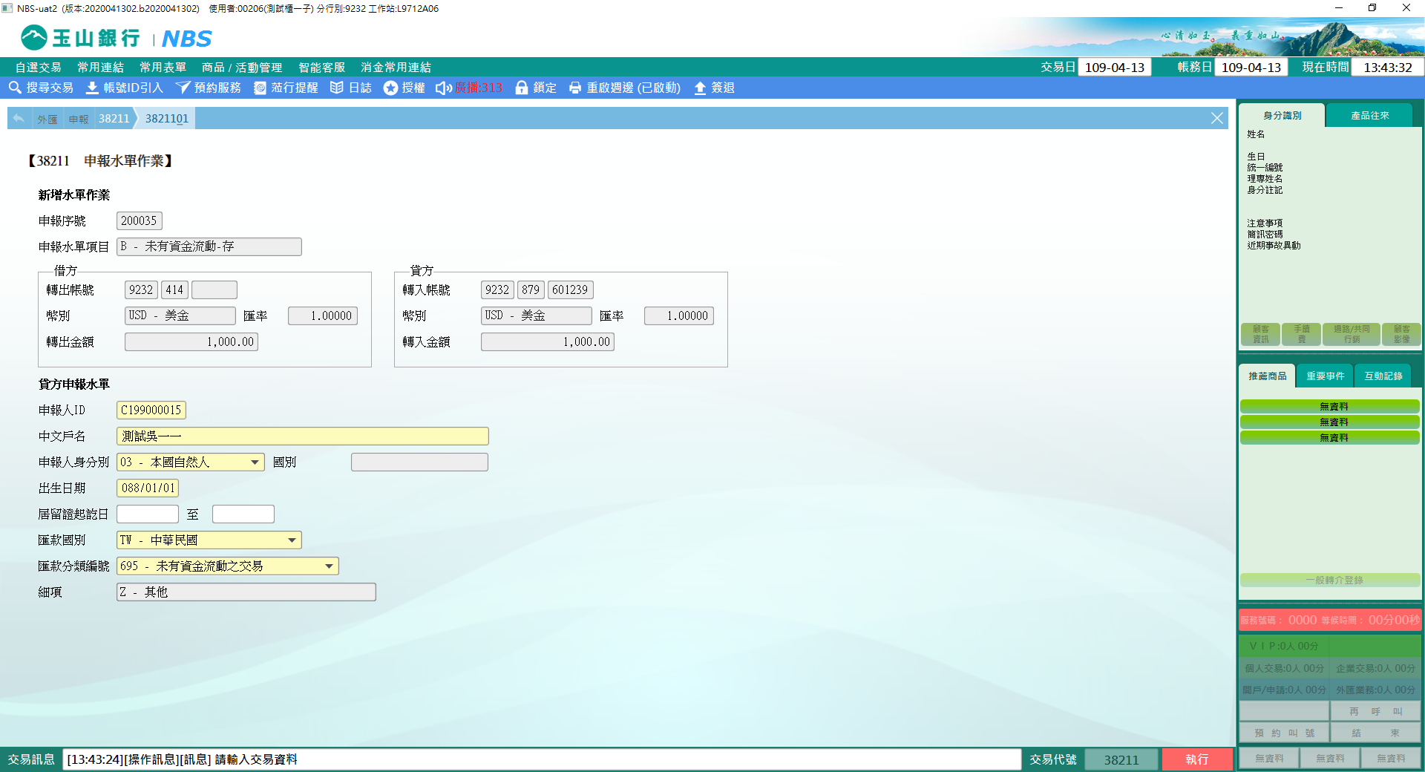

**二、作業類別：2-修改**

【申報水單項目】下拉選項包含了1-結購存外存、2-外存結售、3-現鈔存外存、4-外存領現鈔、5-外存領旅支、6-幣別轉換、7-外存互轉、8-買外幣現鈔及旅支、9-賣外幣現鈔、A-未有資金流動-提、B-未有資金流動-存、0-免申報共十二個類別可選擇。選擇申報水單項目、申報序號及查詢日期(預設為當日)，點擊【下一步】按鈕。

※請注意：新增、修改僅限於執行當日所發生之申報水單作業。

※請注意：申報水單項目6-幣別轉換、7-外存互轉之申報水單資料為系統預設，無法進行修改。

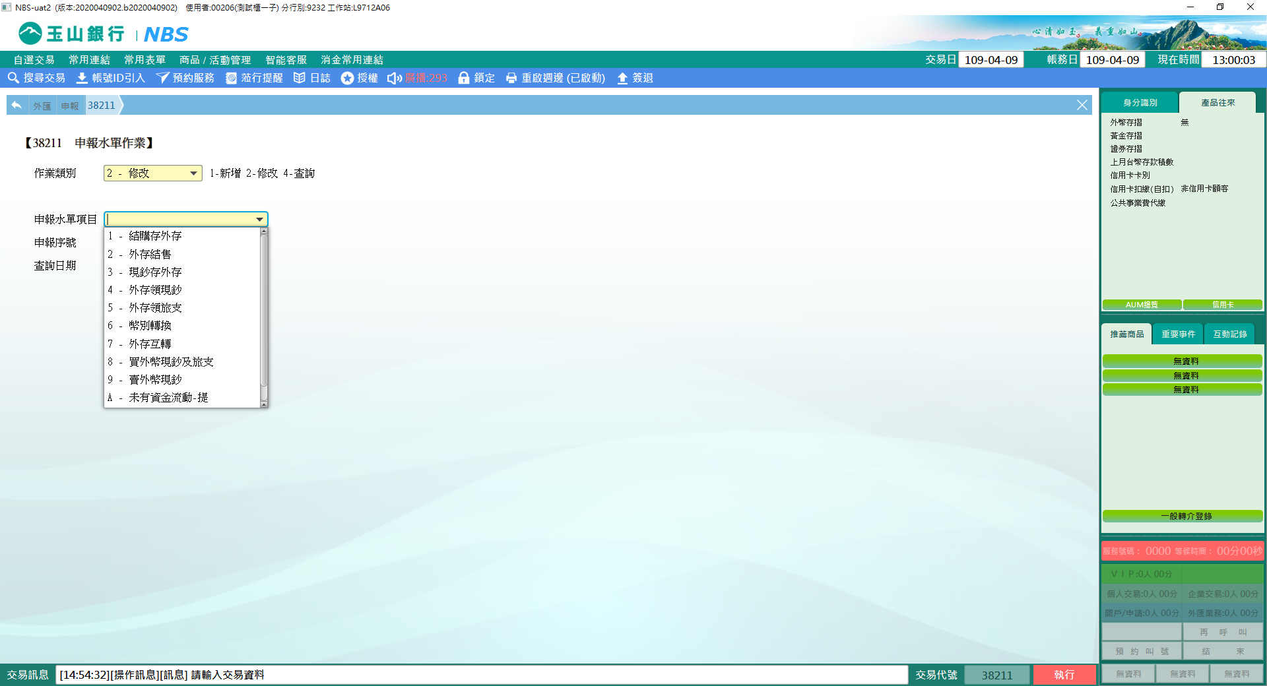

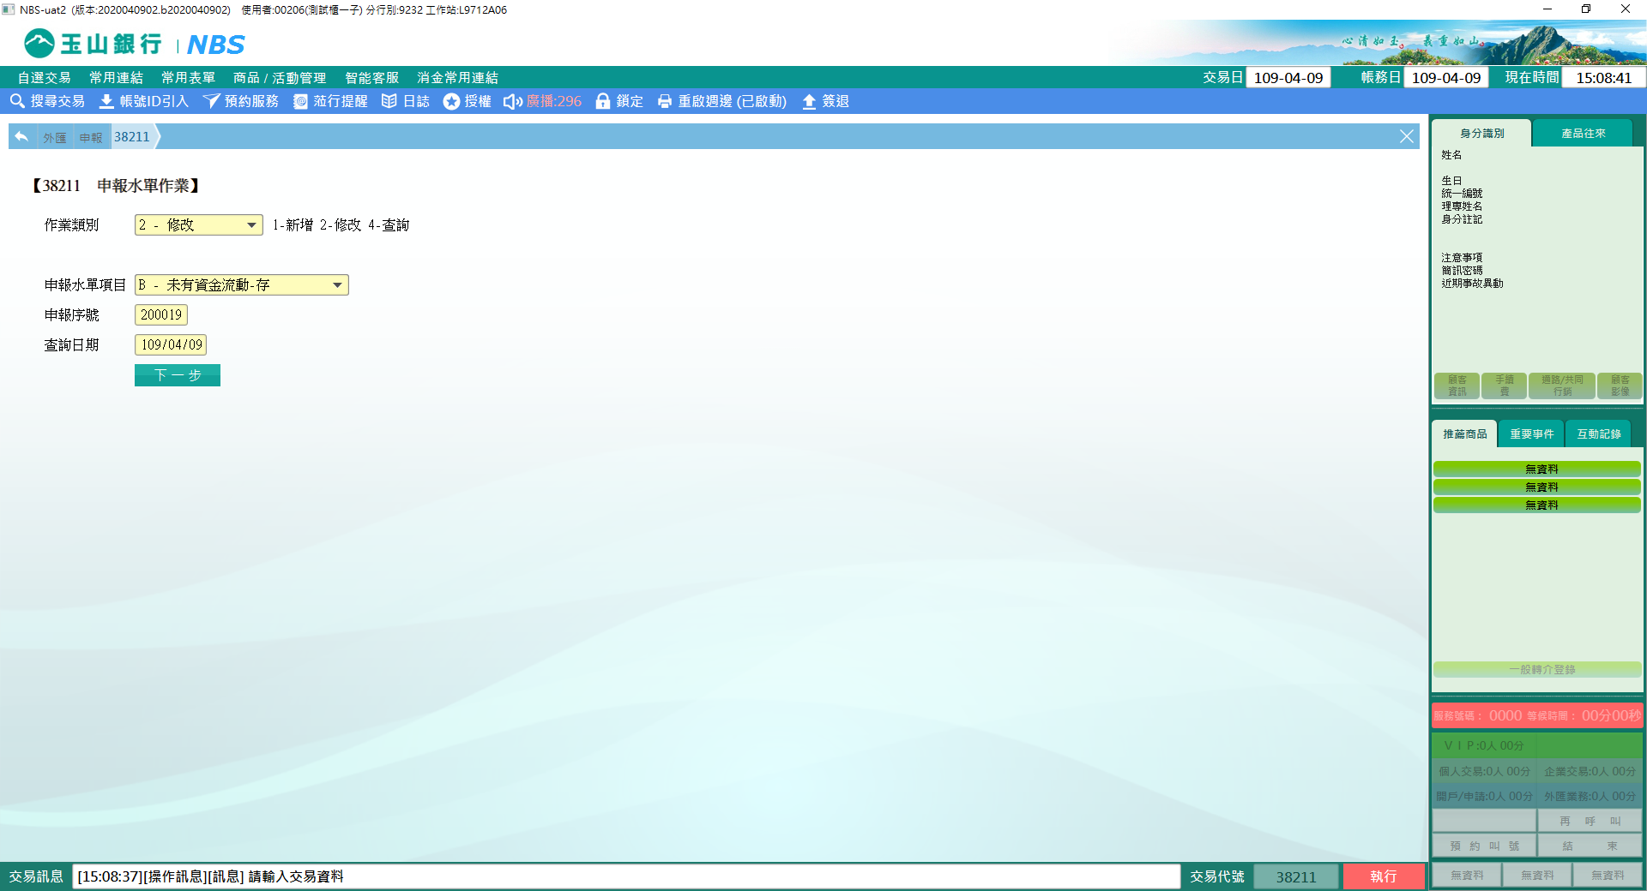

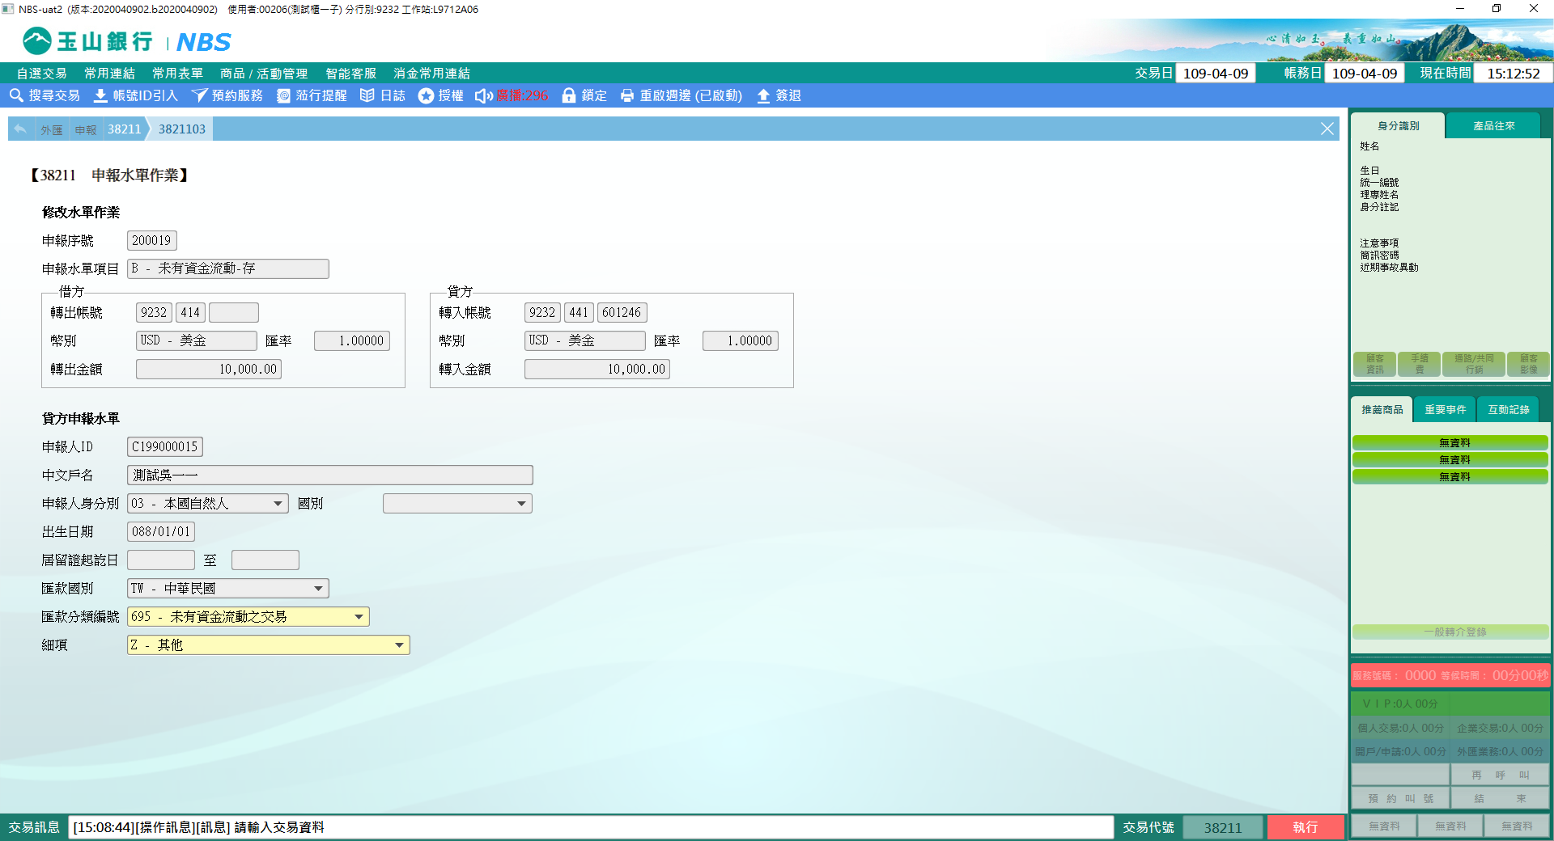

**三、作業類別：4-查詢**

選擇「查詢方式」1-未登錄水單之交易或3-已登錄水單之明細，申報水單項目及申報序號空白則代表查詢該日期所有水單資料，亦可指定條件查詢，查詢日期為必輸(預設為當日)。

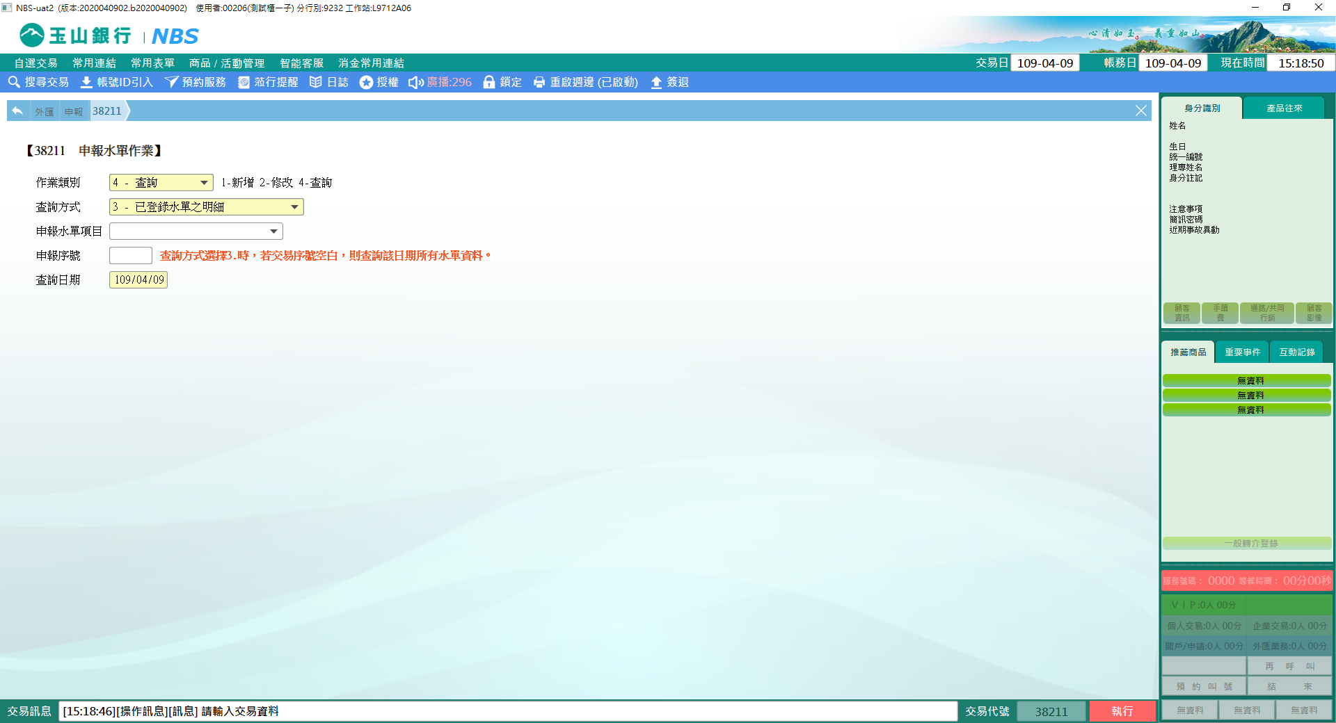

輸入查詢條件後點擊【執行】按鈕，即可查詢水單明細，亦可點擊【放大鏡】按鈕即可查詢該筆水單資料，或點擊【修改】按鈕連動至修改水單作業，點擊【列印】按鈕即列印水單明細。

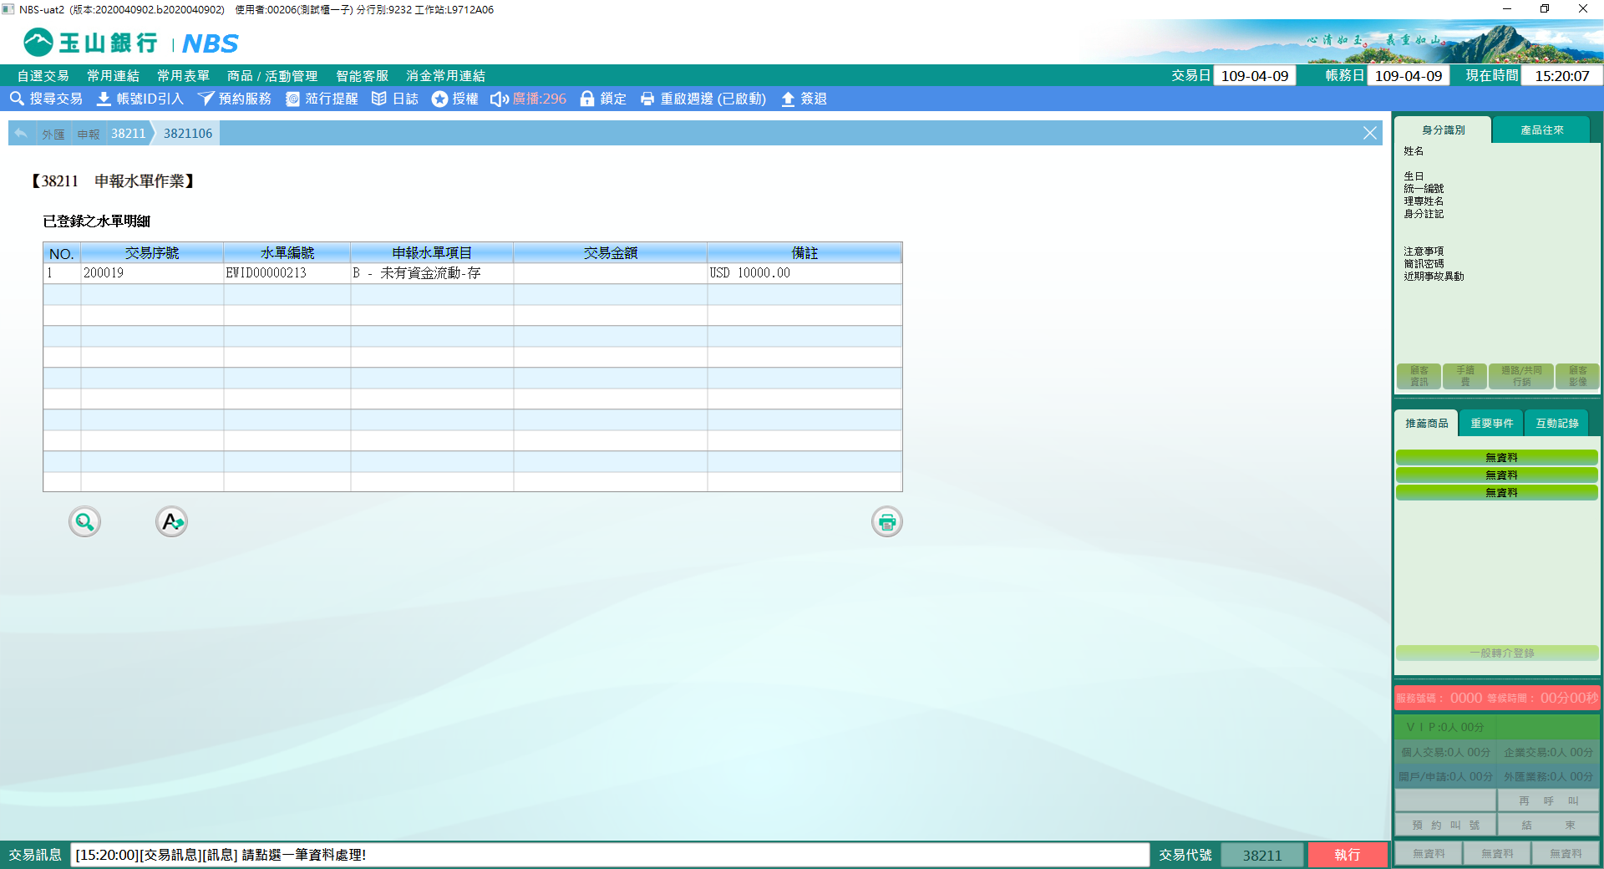

**肆、權限限制**

　　無。